www.qndxlt.com
第五届青年地学论坛
一号通知
（2017年12月28日）

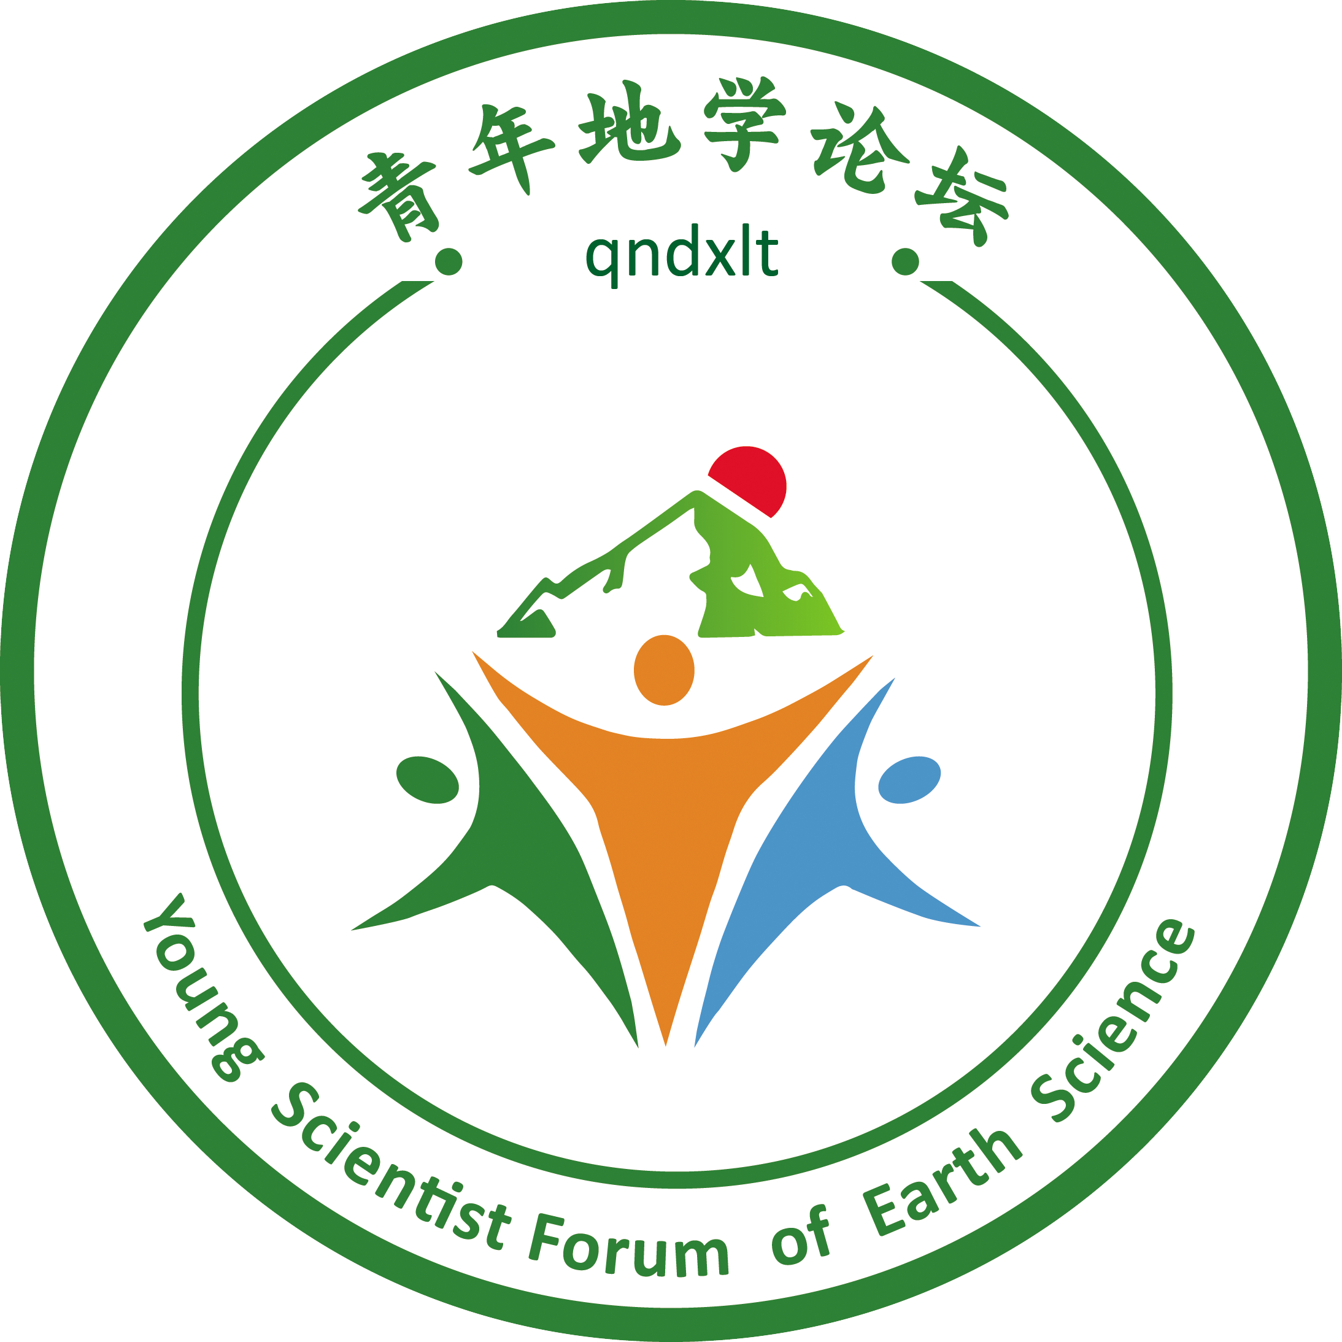

主办单位：
青年地学论坛理事会
中国科学院青年创新促进会地学分会
承办单位：
南京大学表生地球化学教育部重点实验室
中国科学院南京地理与湖泊研究所
协办单位：
河海大学水文水资源学院
湖泊与环境国家重点实验室
江苏省生态学会
南京大学地理与海洋科学学院
南京大学地球科学与工程学院
南京大学现代地球科学中心
南京林业大学生物与环境学院
南京农业大学资源与环境科学学院
南京师范大学地理科学学院
南京信息工程大学
中国科学院流域地理学重点实验室
中国科学院南京古生物研究所
中国科学院南京土壤研究所

时间： 2018年10月26日-10月29日
地点： 南京大学仙林校区

一、会议简介
《青年地学论坛》是由青年地球科学家发起，以杰出科学家为顾问，青年学者及研究生为参与主体而搭建的自由、平等、争鸣的交流平台。论坛每年举办一届，逐渐发展为地球科学全国性的大型学术会议。
第五届《青年地学论坛》将于2018年金秋十月在我国重要的地学研究中心之一南京举行。根据往届会议情况，本次会议规模约800~1000人。现诚邀全国地学同仁参加此次论坛，申请各分会场专题。也欢迎地球科学领域相关商业机构前来设展，提供赞助。

二、会议主题及专题
会议将设十五个主题，各主题分设并列举行的专题。会议报告以专题为主，大会特邀报告和展板为辅。会议专题设置采用科学家自由申请，大会学术委员会综合确定并建立关联的原则。大会特别鼓励博士后和高年级博士生申请专题，并设“卓越地学博士生奖”。每个专题由1~2位专家召集，并承担各专题学术报告组织工作。专题设置及召集人信息将在会议第二号通知中公布。欢迎各领域专家提出专题建议。
请拟申请专题的学者将召集人姓名、专题名称、拟邀请报告人等信息在2018年3月28日前发给相关领域主题秘书（见下表）。专题开放后提交摘要不足4篇的专题将自动并入其它专题。
商业机构赞助申请与赵良老师联系（E-mail: zhaoliang@nju.edu.cn；电话：17712885494）。
主题 | 主题秘书与联系方式
1、第四纪地质与全球变化 | 隆浩 | longhao@niglas.ac.cn
2、地球化学 | 赵成 | czhao@niglas.ac.cn
3、环境科学 | 李伟 | liwei_isg@nju.edu.cn
4、生态与可持续发展 | 梁玉婷 | ytliang@issas.ac.cn
5、气溶胶与大气环境科学 | 章炎麟 | dryanlinzhang@outlook.com
6、地质灾害与工程地质 | 唐朝生 | tangchaosheng@nju.edu.cn
7、海洋地球科学 | 陈天宇 | tianyuchen@nju.edu.cn
8、地理与地理信息科学 | 王先彦 | xianyanwang@nju.edu.cn
9、地球和空间物理 | 王涛 | twang0630@nju.edu.cn
10、大气科学与全球变化 | 刘飞 | liuf@nuist.edu.cn
11、固体地球科学 | 曾罡 | zgang@nju.edu.cn
12、月球与行星科学 | 惠鹤九 | hhui@nju.edu.cn
13、水文地质与水科学 | 施小清 | shixq@nju.edu.cn
14、矿产与资源 | 王国光 | ggwang@nju.edu.cn
15、古生物、古地理与古环境 | 殷宗军 | zjyin@nigpas.ac.cn

三、重要时间节点
2017年12月28日 | 一号通知、开放专题申请
2018年3月28日 | 专题申请结束
2018年4月8日 | 二号通知、开放注册
2018年9月8日 | 三号通知、早期注册结束
2018年10月8日 | 注册关闭
2018年10月18日 | 四号通知、详细日程
2018年10月26日 | 会议报到、理事会议
2018年10月26－29日 | 大会报告与专题会议

四、会议费用
参会代表需缴纳注册费。正式代表早期注册费1000元（后期与现场注册费1200元）；学生代表早期注册费600元（后期与现场注册费800元）。注册费含参会许可、会议材料、场地租用和会间用餐等。会议住宿、交通等费用自理。

五、会议网站和公众微信号
青年地学论坛永久网址：http://www.qndxlt.com/
青年地学论坛微信公众号：qndxlt

六、组织委员会

主席：
李高军(ligaojun@nju.edu.cn；15651709911)
段洪涛(htduan@niglas.ac.cn；13770669463)

委员：
陈旻、陈天宇、葛之葳、惠鹤九、李伟、李真、梁玉婷、刘飞、 隆浩、蒲阳、施小清、唐朝生、王国光、王涛、王卫光、王先彦、邢鹏、邱仲锋、殷宗军、曾罡、 章炎麟、赵良、赵成、朱青、施坤

七、大会指导委员会（按姓氏首字母排序）
安芷生 院士 中科院地球环境研究所
陈发虎 院士 兰州大学
陈 骏 院士 南京大学
陈海山 教授 南京信息工程大学
陈 曦 研究员 中科院新疆生态与地理研究所
程 海 教授 西安交通大学
崔 鹏 院士 中科院水利部成都山地灾害与环境研究所
方小敏 研究员 中科院青藏高原研究所
傅伯杰 院士 中科院生态环境研究中心
季峻峰 教授 南京大学
李小雁 教授 北京师范大学
林 间 研究员 中科院南海海洋研究所
刘丛强 院士 中科院地球化学研究所
鹿化煜 教授 南京大学
彭建兵 教授 长安大学
沈 吉 研究员 中科院南京地理与湖泊研究所
王根绪 研究员 中科院水利部成都山地灾害与环境研究所
王汝成 教授 南京大学
汪永进 教授 南京师范大学
文安邦 研究员 中科院水利部成都山地灾害与环境研究所
吴金水 研究员 中科院亚热带农业生态研究所
肖应凯 研究员 中科院青海盐湖研究所
杨桂山 研究员 中科院南京分院
于贵瑞 研究员 中科院地理科学与资源研究所
余钟波 教授 河海大学
张 干 研究员 中科院广州地球化学研究所
周卫健 院士 中科学地球环境研究所
朱照宇 研究员 中科院广州地球化学研究所

五、大会学术委员会（青年地学论坛工作组）
注：黑体为组长，星号为秘书

1、第四纪地质与全球变化
委员 | 单位
谭亮成 | 中科院地球环境研究所
陈建徽 | 兰州大学
程军 | 南京信息工程大学
董广辉 | 兰州大学
方克艳 | 福建师范大学
李高军 | 南京大学
刘建宝 | 中科院青藏高原研究所
刘向军 | 中科院西北生态资源研究院
隆浩* | 中科院南京地理与湖泊研究所
聂军胜 | 兰州大学
宁亮 | 南京师范大学
孙雪峰 | 南京大学
王荣 | 中科院南京地理与湖泊研究所
易亮 | 同济大学
张春霞 | 中科院地质与地球物理研究所
周鑫 | 中国科技大学

2、地球化学
委员 | 单位
郭庆军 | 中科院地理科学与资源研究所
李宗省 | 中科院西北生态环境资源研究院
曹剑 | 南京大学
陈仁旭 | 中国科学技术大学
陈尹翔 | 中国科学技术大学
邓文峰 | 中科院广州地球化学研究所
樊海峰 | 中科院地球化学研究所
黄咸雨 | 中国地质大学(武汉)
李思亮 | 天津大学
李伟强 | 南京大学
李祥忠 | 中科院地球环境研究所
刘显东 | 南京大学
倪怀玮 | 中国科学技术大学
庞洪喜 | 南京大学
宋照亮 | 天津大学
孙可 | 北京师范大学
田辉 | 中科院广州地球化学研究所
魏海珍 | 南京大学
赵成* | 中科院南京地理与湖泊研究所
张少兵 | 中国科学技术大学

3、环境科学
委员 | 单位
李伟* | 南京大学
程和发 | 北京大学
付学吾 | 中科院地球化学研究所
谷成 | 南京大学
胡立刚 | 中科院生态环境研究中心
李真 | 南京农业大学
刘倩 | 中科院生态环境研究中心
刘学炎 | 天津大学
刘媛媛 | 南京大学
牛振川 | 中科院地球环境研究所
欧阳婷萍 | 华南师范大学
潘波 | 昆明理工大学
史建波 | 中科院生态环境研究中心
肖军 | 中科院地球环境研究所
尹洪斌 | 中科院南京地理与湖泊研究所
张强弓 | 中科院青藏高原研究所
张彤 | 南开大学

4、生态与可持续发展
委员 | 单位
刘占峰 | 中科院华南植物园
逯非 | 中科院生态环境研究中心
毛瑢 | 中科院重庆绿色智能技术研究院
方运霆 | 中科院沈阳应用生态研究所
冯晓娟 | 中科院植物研究所
葛体达 | 中科院亚热带农业生态研究所
葛之葳 | 南京林业大学
胡中民 | 华南师范大学
金钊 | 中科院地球环境研究所
李凯辉 | 中科院新疆生态与地理研究所
梁玉婷* | 中科院南京土壤研究所
吕晓涛 | 中科院沈阳应用生态研究所
孙守琴 | 中科院成都山地灾害与环境研究所
王云强 | 中科院地球环境研究所
卫伟 | 中科院生态环境研究中心
武高林 | 中科院水利部水土保持研究所
夏建阳 | 华东师范大学
邢鹏 | 中科院南京地理与湖泊研究所
杨元合 | 中科院植物研究所
张金波 | 南京师范大学
周晓兵 | 中科院新疆生态与地理研究所

5、气溶胶与大气环境科学
委员 | 单位
丁翔 | 中科院广州地球化学研究所
黄汝锦 | 中科院地球环境研究所
陈琦 | 北京大学
丛志远 | 中科院青藏高原研究所
黄晓锋 | 北京大学
黄宇 | 中科院地球环境研究所
赖森潮 | 华南理工大学
李卫军 | 浙江大学
孙业乐 | 中科院大气物理研究所
王新轲 | 西安交通大学
吴志军 | 北京大学
徐建中 | 中科院寒区旱区环境与工程研究所
张霖 | 北京大学
章炎麟* | 南京信息工程大学

6、地质灾害与工程地质
委员 | 单位
李长冬 | 中国地质大学（武汉）
梁正召 | 大连理工大学
唐朝生* | 南京大学
陈永贵 | 同济大学
范宣梅 | 成都理工大学
李丽慧 | 中科院地质与地球物理研究所
刘春 | 南京大学
欧阳朝军 | 中科院水利部成都山地灾害与环境研究所
王东坡 | 成都理工大学
叶剑红 | 中科院武汉岩土力学研究所
张帆宇 | 兰州大学
张璐璐 | 上海交通大学
张文 | 吉林大学
周公旦 | 中科院水利部成都山地灾害与环境研究所
朱鸿鹄 | 南京大学
庄建琦 | 长安大学

7、海洋地球科学
委员 | 单位
晏宏 | 中科院地球环境研究所
陈天宇* | 南京大学
曹知勉 | 厦门大学
陈绵润 | 南海海洋工程勘察与环境研究院
杜梦然 | 中科院三亚深海科学与工程研究所
高翔 | 中科院海洋研究所
胡邦琦 | 青岛海洋地质研究所
胡利民 | 国家海洋局第一海洋研究所
李超 | 同济大学
李大伟 | 中国海洋大学
罗一鸣 | 中山大学
冉莉华 | 国家海洋局第二海洋研究所
于兆杰 | 中科院海洋研究所
张旭 | 兰州大学
郑旭峰 | 中科院南海海洋研究所
周宽波 | 厦门大学

8、地理及地理信息科学
委员 | 单位
段洪涛 | 中科院南京地理与湖泊研究所
袁文平 | 中山大学
朱青* | 中科院南京地理与湖泊研究所
陈旻 | 南京师范大学
陈明星 | 中科院地理科学与资源研究所
黄磊 | 中科院遥感与数字地球研究所
龙笛 | 清华大学
马明国 | 西南大学
缪驰远 | 北京师范大学
彭建 | 北京大学
蒲阳 | 南京信息工程大学
沈焕锋 | 武汉大学
王先彦＊ | 南京大学
吴朝阳 | 中科院地理科学与资源研究所
赵伟 | 中科院水利部成都山地灾害与环境研究所
钟燕飞 | 武汉大学

9、地球和空间物理
委员 | 单位
王宝善 | 地震局地球物理研究所
申成龙 | 中国科学技术大学
陈艳红 | 中科院国家空间科学中心
黄周传 | 南京大学
李国主 | 中科院地质与地球物理研究所
李志伟 | 中科院测量与地球物理研究所
李忠海 | 中科院大学
林巍 | 中科院地质与地球物理研究所
孙道远 | 中国科学技术大学
王勤 | 南京大学
王涛* | 南京大学
薛向辉 | 中国科学技术大学地球和空间科学学院
张金海 | 中科院地质与地球物理研究所
张志刚 | 中科院地质与地球物理研究所

10、大气科学与全球变化
委员 | 单位
刘飞* | 南京信息工程大学
黄平 | 大气物理研究所
贾晓静 | 浙江大学
李丽娟 | 大气物理研究所
陆高鹏 | 大气物理研究所
王林 | 大气物理研究所
赵坤 | 南京大学

11、固体地球科学
委员 | 单位
刘盛遨 | 中国地质大学（北京）
王孝磊 | 南京大学
杨晓志 | 南京大学
蔡福龙 | 中科院青藏高原研究所
贺振宇 | 中国地质科学院地质研究所
侯通 | 中国地质大学（北京）
黄建 | 中国科技大学
李洪颜 | 中科院广州地球化学研究所
马强 | 中科院广州地球化学研究所
苏本勋 | 中科院地质与地球物理研究所
田云涛 | 中山大学
汪在聪 | 中国地质大学（武汉）
王建刚 | 中科院地质与地球物理研究所
王博 | 南京大学
夏炎 | 南京大学
杨德彬 | 吉林大学
曾罡* | 南京大学
张会平 | 地震局地质所

12、月球与行星科学
委员 | 单位
张兆峰 | 中科院广州地化所
秦礼萍 | 中国科学技术大学
法文哲 | 北京大学
惠鹤九* | 南京大学
蒋云 | 中科院紫金山天文台
李雄耀 | 中科院地球化学研究所
凌宗成 | 山东大学（威海）
肖智勇 | 中国地质大学（武汉）
杨蔚 | 中科院地质与地球物理研究所
张爱铖 | 南京大学

13、水文地质与水科学
委员 | 单位
王卫光 | 河海大学
蒋小伟 | 中国地质大学（北京）
董军 | 吉林大学
付丛生 | 中科院南京地理与湖泊研究所
韩占涛 | 地科院水环所
鲁春辉 | 河海大学
蒲俊兵 | 地科院岩溶所
施小清* | 南京大学
孙媛媛 | 南京大学
袁松虎 | 中国地质大学（武汉）
曾令藻 | 浙江大学

14、矿产与资源
委员 | 单位
赵葵东 | 中国地质大学(武汉)
吴昌志 | 南京大学
王国光* | 南京大学
范裕 | 合肥工业大学
雷如雄 | 长安大学
刘琰 | 中国地质科学院
饶灿 | 浙江大学
汪方跃 | 合肥工业大学
魏博 | 中科院广州地球化学研究所
谢桂青 | 中国地质科学院
杨水源 | 中国地质大学(武汉)
杨武斌 | 中科院广州地球化学研究所
杨志明 | 中国地质科学院
翟德高 | 中国地质大学(北京)
章荣清 | 南京大学
赵新福 | 中国地质大学(武汉)
左仁广 | 中国地质大学（武汉）

15、古生物、古地理与古环境
委员 | 单位
胡修棉 | 南京大学
李金华 | 中科院地质与地球物理研究所
冯卓 | 云南大学
盖志琨 | 中科院古脊椎动物与古人类研究所
黄康俊 | 西北大学
李志恒 | 中科院古脊椎动物与古人类研究所
刘建妮 | 西北大学
卢静 | 中科院古脊椎动物与古人类研究所
罗根明 | 中国地质大学（武汉）
史恭乐 | 中科院南京地质古生物研究所
史宇坤 | 南京大学
宋海军 | 中国地质大学（武汉）
王 博 | 中科院南京地质古生物研究所
薛进庄 | 北京大学
杨江海 | 中国地质大学（武汉）
殷宗军* | 中科院南京地质古生物研究所
张科 | 中科院南京地理与湖泊研究所
赵方臣 | 中科院南京地质古生物研究所

附件：
青年地学论坛章程
第一章 总 则
第一条：《青年地学论坛》是在原《中国科学院青年创新促进会西部青年地学论坛》基础上发展而来。自2014年创办以来，《青年地学论坛》吸引了来自中国科学院、高等院校以及其它国内外地学研究单位众多青年学者的参与，逐步发展为全国性的、科研院所与高校相结合的大型学术交流平台。
第二条：《青年地学论坛》的运行由“青年地学论坛理事会”全权负责，运行方式参考《中国科学院青年科学家系列论坛实施办法》等相关文件。
第三条：《青年地学论坛》以促进青年地学研究人员“互动交流、创新发展”为宗旨，以国内地学领域杰出科学家为顾问，优秀青年科学家为核心、青年学者及研究生为参与主体，搭建自由、平等、争鸣的交流合作平台，团结和凝聚地学青年力量，促进学科交叉与融合，培养具有国际竞争力的青年人才，推动我国地学研究的发展。
第四条：论坛设立学术指导委员会，由地学领域杰出科学家组组成。
第二章 论坛举办模式
第五条：《青年地学论坛》每年举行一次大型学术交流会议。
第六条：《青年地学论坛》实行理事会领导下的论坛执行主席负责制，“青年地学论坛理事会”为论坛常设机构，负责论坛各项事宜的组织、协调及管理。
第七条：论坛承办单位提前两年向论坛理事会提出申请，由全体参会理事投票决定论坛承办单位的承办权，即当年会议期间的理事会会议确定隔年的论坛承办权。
第八条：理事会确定论坛承办单位后，由承办单位提名论坛执行主席和秘书长候选人，经2/3以上理事表决通过后生效。执行主席和秘书长联合组建论坛组织委员会，全权负责论坛举办的相关事宜。
第九条：论坛举办经费在符合相关规定的前提下可采取多种方式筹措。
第三章 理事会组织模式
第十条：青年地学论坛理事会挂靠单位为中国科学院青年创新促进会，下设秘书处，秘书处随论坛执行主席所在单位的变化而流动设置。
第十一条：青年地学论坛理事会由国内相关地学研究单位优秀青年科学家组成；理事会设理事长1名，副理事长3-5名，理事若干名（原则上不超过30人）。理事年满45岁，自动退出。
论坛理事会的职权是：(1)执行理事会的决议；(2)组织学术论坛；(3)制定工作计划、总结工作进展；(4)选举论坛理事长、副理事长、理事人选；(5)制定年度工作计划；(6)决定其他重大事项。(7) 理事会理事人选的增补、更改由理事长或副理事长提名，然后提交理事会并经全部理事讨论，经2/3以上理事表决通过后生效。
第十二条 ：论坛理事长与副理事长行使下列职权：
(1)召集和主持理事会会议；(2)领导理事会和秘书处开展日常工作；(3) 提名理事会理事候选人；(4)代表理事会签署有关文件。
第十三条：每届理事会任期三年。
第四章 章程的修改程序
第十四条：本章程的修改，须经提交青年地学论坛理事会并经全部理事讨论，经2/3以上理事表决通过后生效。
第五章 附则
第十五条：本章程的解释权属于青年地学论坛理事会。
第十六条：2017年理事会会议讨论通过的增补条例：（1）会议承办主席在下届理事会换届时优先候补副理事长及理事长；（2）由现任理事提名一批候补理事（10人左右），作为下届理事会候补力量；（3）建立论坛永久网址及论坛logo；（4）设立青年地学论坛特别贡献奖（每年1-2名）；（5）设立青年地学论坛优秀青年博士奖；（6）确定论坛主题开设原则，即在保留现有主题的基础上适当培育新主题，新主题的开设应根据承办方实际情况增补，同时要培养一批负责人，为新主题的持续发展奠定基础。

附1：《青年地学论坛》第二届理事会组织架构（2016-2019）
理事长：晏宏
副理事长：李宗省、金钊、李凯辉、刘向军、谭亮成
理事：陈建徽、陈绵润、段洪涛、葛体达、韩文霞、李高军、李雄耀、梁玉婷、刘倩、刘学炎、柳本立、毛瑢、欧阳朝军、欧阳婷萍、史建波、孙守琴、杨元合、周宽波、周鑫
候补理事：胡邦奇、李平、李大伟、李峰、吕晓涛、王国光、王云强、邢鹏、周晓兵

附2：青年地学论坛历届承办信息汇总
第一届，2014年，兰州，中国科学院寒区旱区环境与工程研究所，执行主席：李宗省；
第二届，2015年，乌鲁木齐，中国科学院新疆生态与地理研究所，执行主席：李凯辉；
第三届，2016年，西安，中国科学院地球环境研究所，执行主席：晏宏、谭亮成
第四届，2017年，成都，中国科学院成都山地灾害与环境研究所，执行主席：欧阳朝军
第五届，2018年，南京，南京大学、中国科学院南京地理与湖泊研究所，执行主席：李高军、段洪涛（待办）
第六届，2019年，西宁，中国科学院青海盐湖研究所、中国科学院西北高原生物研究所、青海师范大学，执行主席：刘向军（待办）

